嘉利达（辽源）明胶有限公司扩建6500吨明胶生产线项目职业病危害预评价信息公开表
用人单位名称 | 嘉利达（辽源）明胶有限公司
地址 | 吉林 省（自治区、直辖市）辽源 市（地、州） 经开区区 县（市、区）友谊工业园区乡（镇、街道）/ | 联系人 | /
调查时间 | 2022/11/21
项目组人员名单
现场调查 | 卢金鹏
现场采样/检测 | 卢金鹏、孙洋洋
评价 | 卢金鹏
用人单位陪同人及现场调查证明 | 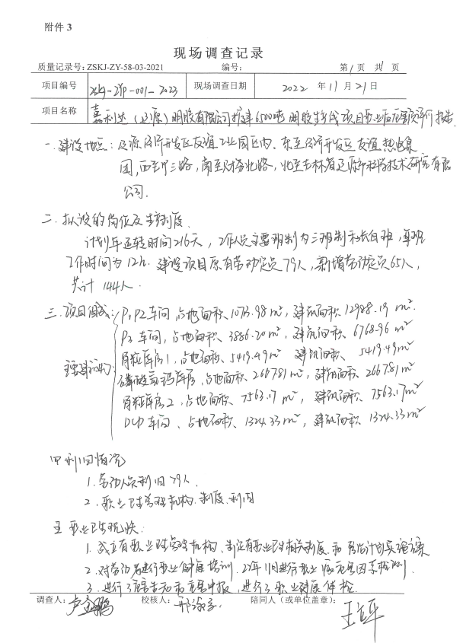
现场采样及现场检测图像影像 | 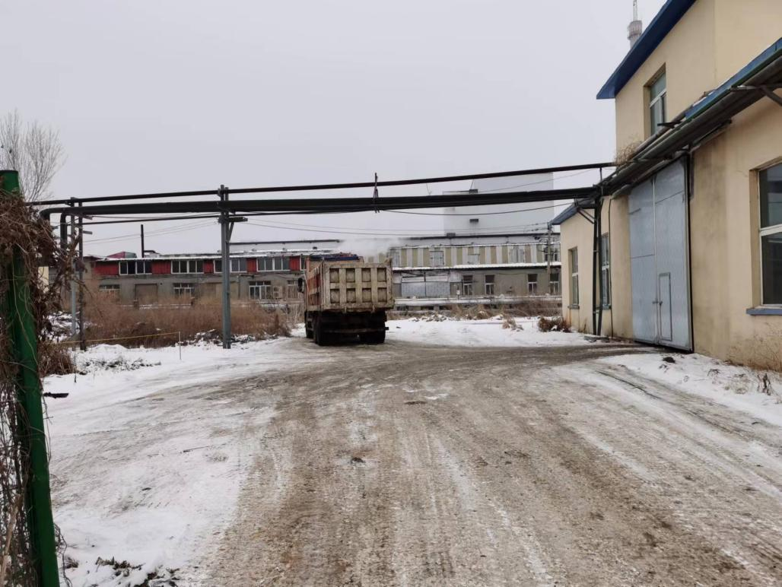
现场采样及现场检测图像影像 | 